Министерство образования и науки Российской Федерации
Федеральное государственное бюджетное образовательное учреждение
высшего образования
«Псковский государственный университет»
Передовая инженерная школа гибридных технологий в станкостроении
Союзного государства ПсковГУ

Курсовой проект
по дисциплине «Методы и средства проектирования
информационных систем и технологий»
На тему «8й вариант - Логистика посылок»

Выполнил студент группы 1483-05
Романишин Д.О.
Проверил: Луканов С.Ю.

Псков
2026

СОДЕРЖАНИЕ
1. Задание на курсовой проект 2
2. Предметная область и архитектура системы 3
2.1. Предметная область 3
2.2. Технологический стек 3
2.3. Структура проекта 4
└── README.md 5
2.4. Взаимодействие компонентов 5
3. Проектирование системы 5
3.1. IDEF0 -диаграмма 5
3.2. IDEF3 — сценарий процесса 7
3.3. DFD 8
3.4. UML — диаграмма вариантов использования 9
3.5. UML — диаграмма классов 10
3.6. UML — диаграмма последовательности 11
4. Схема базы данных 12
Тесты 17
Заключение 22

1. Задание на курсовой проект
Разработать информационную систему, состоящую из трёх частей: базы данных, серверной части и пользовательского интерфейса (клиентской части). Клиентских частей может быть запущено несколько одновременно. Все операции с данными должны выполняться через программную прослойку (серверную часть), а не напрямую.
Требования к реализации:
- Создать базу данных; обеспечить возможность подключения к ней, а также операции чтения, вставки, изменения и удаления записей (CRUD) с поиском по фильтру;
- Каждую CRUD-операцию реализовать в двух вариантах: через ORM и через сырой параметризованный SQL;
- Реализовать авторизацию с хэшированием паролей и ролями пользователей;
- Серверная часть должна отслеживать подключённых клиентов;
- Для удаления клиента (пользователя) необходимо предварительно авторизоваться;
- Применить минимум один шаблон проектирования;
- Написать модульные (unit) тесты; результаты тестирования включить в отчёт;
- Вести разработку в git-репозитории с минимум двумя ветками;
- Построить диаграммы: IDEF0, IDEF3, DFD, UML (Use Case, Class, Sequence) и схему базы данных (ER).

2. Предметная область и архитектура системы

2.1. Предметная область
Предметной областью является деятельность логистической компании, осуществляющей прием, обработку и доставку различных типов грузов.
Система предназначена для сотрудников компании (операторов, менеджеров, администраторов) и позволяет вести учет отправлений, фильтровать их по статусу, весу и типу груза, а также отслеживать историю перемещений.
Ключевые бизнес-процессы, автоматизированные в системе:
- Регистрация и авторизация сотрудников.
- Оформление новых отправок с привязкой к маршрутам и тарифам.
- Изменение статусов доставки (зарегистрировано, в пути, доставлено).
- Мониторинг активных сессий пользователей.

2.2. Технологический стек
Таблица 1 – Технологический стек системы
Компонент | Технология
Серверная часть | Python 3.14
База данных | PostgreSQL 15+ (управление через pgAdmin)
ORM | SQLAlchemy 2.x
Клиентская часть (UI) | Оконное приложение PyQt5
Сырой SQL (Raw SQL) | psycopg2-binary (с параметризованными запросами)
Хэширование паролей | bcrypt (генерация соли и верификация)
Контроль версий | Git (GitHub / GitLab, ветвление GitFlow)
Авторизация | Flask-Login, werkzeug (хэширование паролей)
Тестирование | pytest
Диаграммы | Draw.io (IDEF0, IDEF3, DFD, UML, ER)

2.3. Структура проекта
Logisticsapp/
├── server/ # Серверная логика и работа с БД
│ ├── repositories/ # Паттерн Repository (base, orm, sql)
│ ├── main.py # TCP-сервер и роутинг запросов
│ ├── auth.py # Сервис авторизации и хэширования
│ ├── database.py # Настройки подключения к PostgreSQL
│ ├── factory.py # Паттерн Factory
│ └── models.py # ORM-модели (SQLAlchemy)
├── client/ # Клиентское GUI-приложение
│ └── main.py # Tkinter интерфейс и TCP-клиент
├── tests/ # Модульные тесты
│ ├── conftest.py # Фикстуры pytest
│ ├── test_auth.py # Тесты авторизации
│ └── test_repositories.py # Тесты CRUD (ORM и SQL)
├── docs/ # Документация и диаграммы
│ ├── diagrams/ # Исходники диаграмм (.drawio)
│ └── screenshots/ # Скриншоты для отчета
└── README.md # Описание проекта и инструкции по запуску

2.4. Взаимодействие компонентов
Архитектура построена по принципу клиент-сервер с использованием протокола TCP.
- Клиент (Tkinter) формирует словарь с параметрами запроса (например, {"action": "login", "username": "admin", "password": "..."}), сериализует его в JSON и отправляет через сокет.
- Сервер принимает соединение в отдельном потоке (threading), десериализует JSON, определяет тип операции (action) и вызывает соответствующие методы бизнес-логики (AuthService или Repository).
- Репозиторий обращается к PostgreSQL (через ORM или Raw SQL), формирует результат, который сервер упаковывает обратно в JSON и отправляет клиенту.
- Клиент получает ответ и обновляет графический интерфейс (таблицы, диалоговые окна).

3. Проектирование системы
Диаграммы построены в редакторе draw.io и хранятся в каталоге docs/diagrams проекта (по одному файлу на диаграмму).

3.1. IDEF0 –диаграмма
Контекстная диаграмма IDEF0 отражает глобальное взаимодействие системы с внешней средой. На вход системы подаются учетные данные и параметры грузов, в качестве механизмов выступают TCP-сервер и СУБД PostgreSQL, а на выходе формируются отчеты, статусы доставок и журналы аудита.
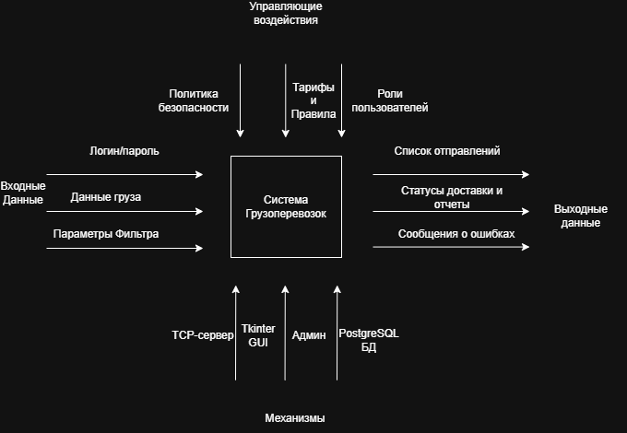
Рисунок 1 - диаграмма IDEF0

3.2. IDEF3 — сценарий процесса
Диаграмма IDEF3 описывает последовательность выполнения бизнес-процесса от момента запуска клиентского приложения до успешного выполнения CRUD-операции, включая ветвления на этапе проверки авторизации и данных.
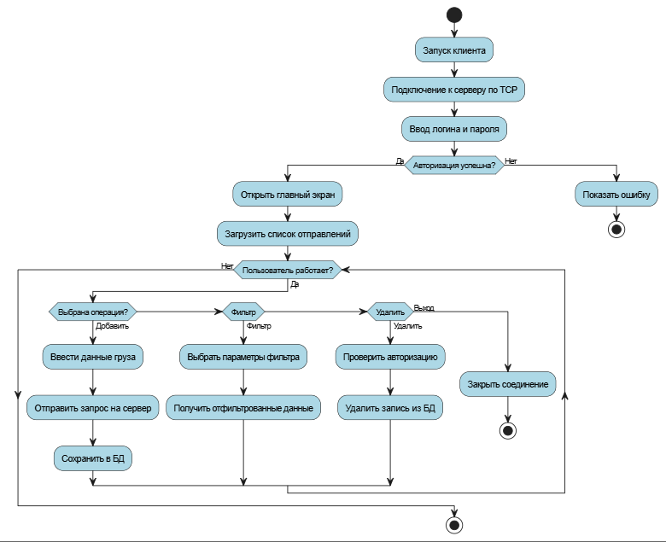

Рисунок 2 — Диаграмма IDEF3

3.3. DFD
DFD-диаграмма демонстрирует, как информационные потоки трансформируются внутри системы. Запросы от внешних сущностей (Клиент, Администратор) проходят через процессы авторизации и маршрутизации, после чего обновляют или считывают данные из соответствующих хранилищ (Users, Shipments, Tracking). Для исключения пересечений потоков на диаграмме применено разделение клиента на зоны генерации запросов и приема ответов.
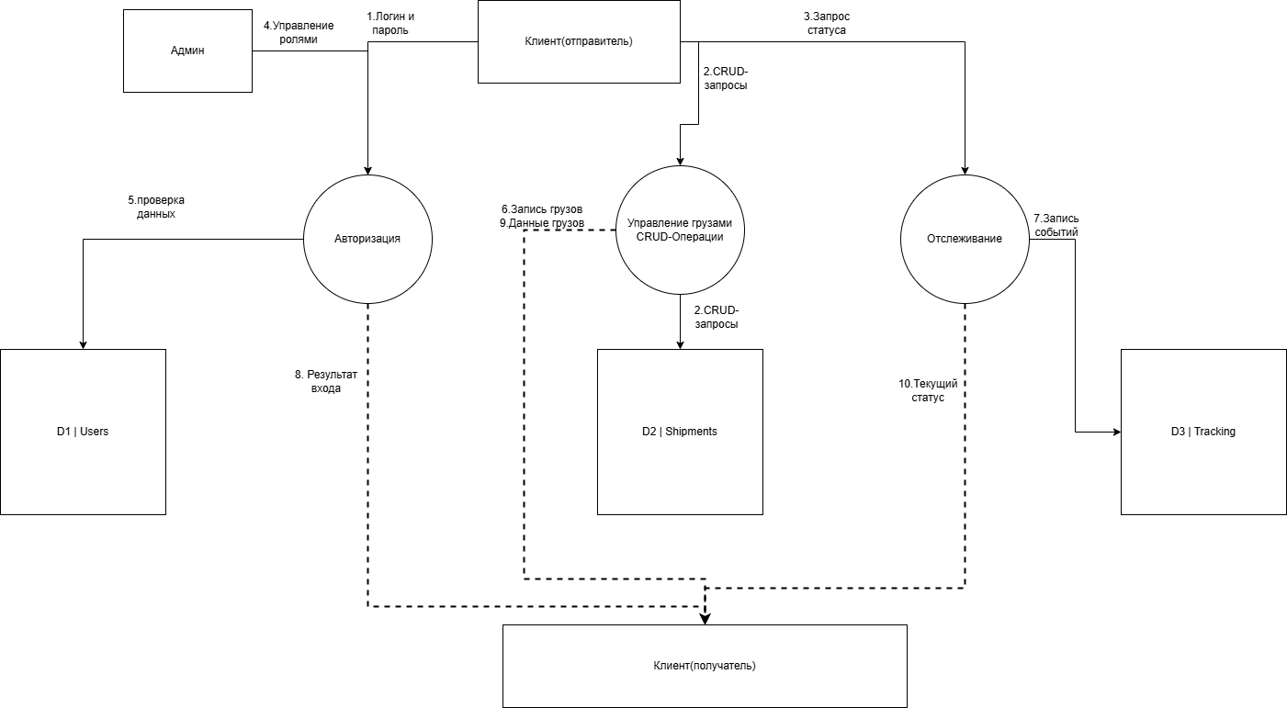

Рисунок 3 — DFD — контекстная диаграмма потоков данных

3.4. UML — диаграмма вариантов использования
Диаграмма Use Case описывает функциональные требования к системе с точки зрения конечных пользователей. Выделены два основных актера: «Оператор» (базовые операции с грузами) и «Администратор» (управление пользователями и полный доступ).
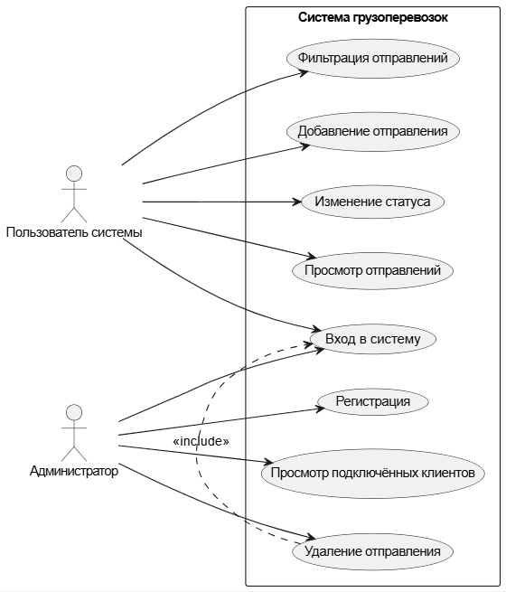
Рисунок 4 — UML Use Case — диаграмма вариантов использования

3.5. UML — диаграмма классов
Архитектура серверной части базируется на паттернах Repository, Strategy и Factory.
- Интерфейс IShipmentRepository задает строгий контракт для всех операций с БД.
- Классы OrmShipmentRepository и SqlRawShipmentRepository реализуют стратегию доступа к данным.
- RepositoryFactory инкапсулирует логику создания нужного экземпляра репозитория в зависимости от конфигурации.
- AuthService предоставляет статические методы для безопасной работы с паролями.

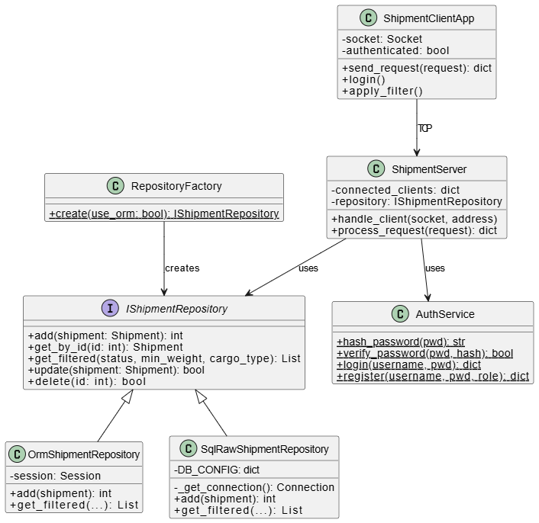
Рисунок 5 — UML Class — диаграмма классов

3.6. UML — диаграмма последовательности
Sequence-диаграмма иллюстрирует временную последовательность обмена сообщениями между клиентом, сервером и базой данных при выполнении типовой операции (авторизация с последующим получением списка отфильтрованных грузов).
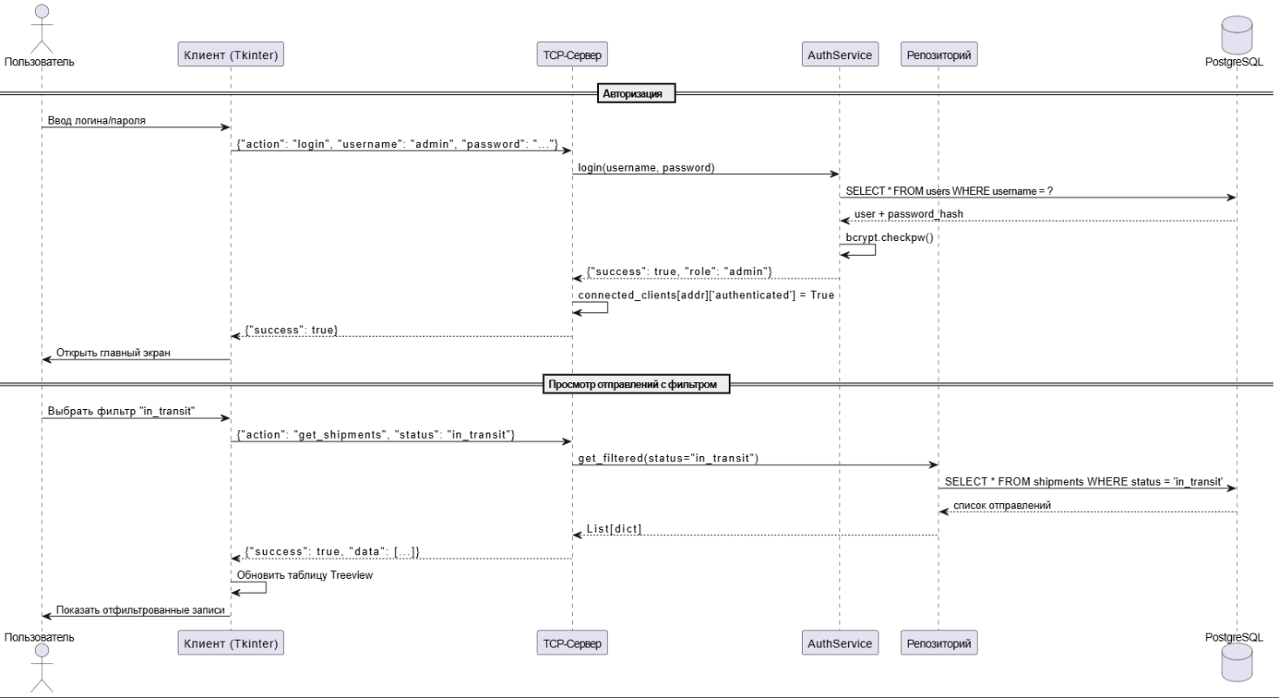

Рисунок 6 — UML Sequence — диаграмма последовательности

4. Схема базы данных
База данных logistics спроектирована в соответствии с требованиями третьей нормальной формы (3НФ) и состоит из 9 таблиц, которые логически разделены на три кластера:
- Справочники: cities, cargo_types, delivery_methods.
- Организационные данные: offices, clients, users.
- Транзакционные данные: rates, shipments, shipment_tracking.
Связи между таблицами реализованы по принципу «один ко многим» (1:N) с использованием внешних ключей (FK). Центральным узлом схемы является таблица Shipments, агрегирующая данные о клиенте, маршруте, типе груза и способе доставки.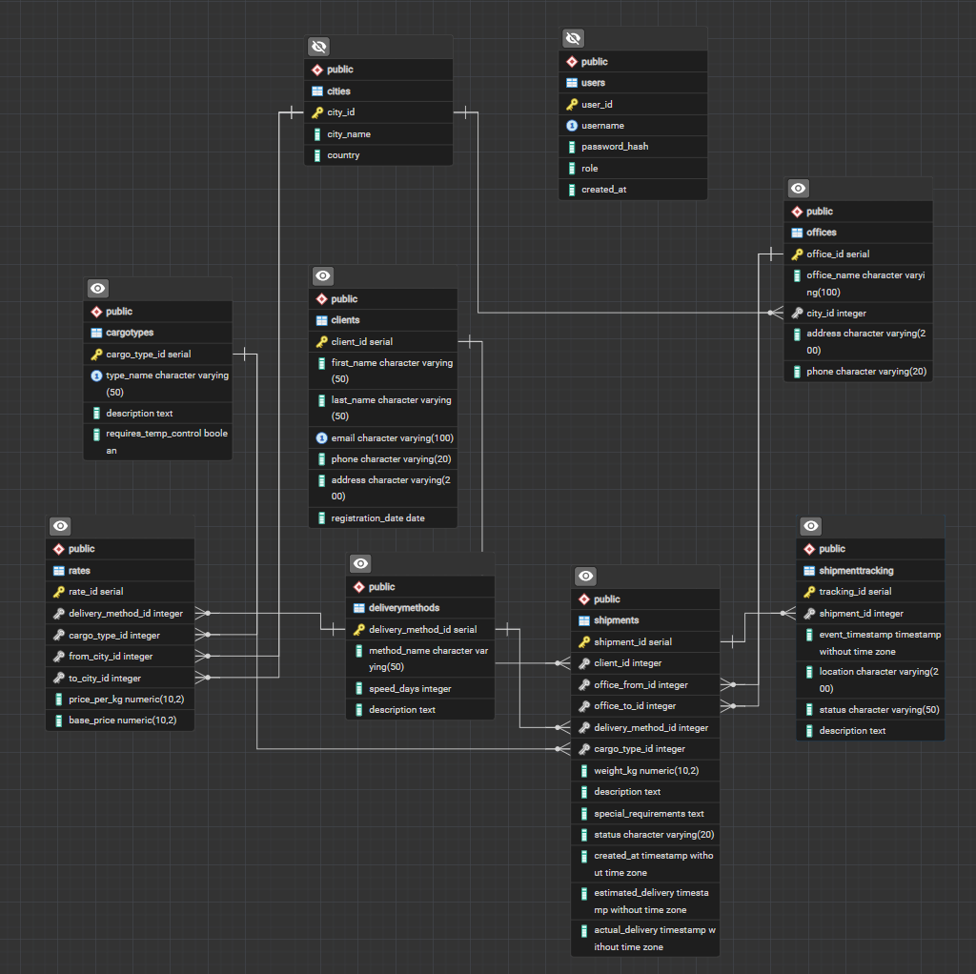

Рисунок 7 — Схема базы данных (ER-диаграмма)
Таблица 1 – cities (Города)
Поле | Тип | Ключ | Описание
city_id | INTEGER | PRIMARY KEY | Идентификатор города
city_name | VARCHAR(100) | NOT NULL | Название города
country | VARCHAR(100) | NOT NULL | Страна
Таблица 2 – cargo_types (Типы грузов)
Поле | Тип | Ключ | Описание
cargo_type_id | INTEGER | PRIMARY KEY | Идентификатор типа груза
type_name | VARCHAR(50) | NOT NULL UNIQUE | Название (Хрупкий, Опасный и т.д.)
description | TEXT | — | Описание категории
requires_temp_control | BOOLEAN | NOT NULL | Требуется ли температурный режим
Таблица 3 – delivery_methods (Способы доставки)
Поле | Тип | Ключ | Описание
delivery_method_id | INTEGER | PRIMARY KEY | Идентификатор способа
method_name | VARCHAR(50) | NOT NULL UNIQUE | Название (Авто, Авиа, Ж/Д)
speed_days | INTEGER | NOT NULL | Среднее время доставки (дней)
description | TEXT | — | Описание способа
Таблица 4 – offices (Отделения компании)
Поле | Тип | Ключ | Описание
office_id | INTEGER | PRIMARY KEY | Идентификатор отделения
office_name | VARCHAR(100) | NOT NULL | Название отделения
city_id | INTEGER | FK → cities.city_id | Город расположения
address | VARCHAR(200) | NOT NULL | Полный адрес
phone | VARCHAR(20) | — | Контактный телефон
Таблица 5 – clients (Клиенты)
Поле | Тип | Ключ | Описание
client_id | INTEGER | PRIMARY KEY | Идентификатор клиента
first_name | VARCHAR(50) | NOT NULL | Имя
last_name | VARCHAR(50) | NOT NULL | Фамилия
email | VARCHAR(100) | UNIQUE | Электронная почта
phone | VARCHAR(20) | — | Телефон
registration_date | DATE | NOT NULL | Дата регистрации
Таблица 6 – users (Пользователи системы)
Поле | Тип | Ключ | Описание
user_id | INTEGER | PRIMARY KEY | Идентификатор пользователя
username | VARCHAR(50) | NOT NULL UNIQUE | Логин для входа
password_hash | VARCHAR(255) | NOT NULL | Хэш пароля (bcrypt)
role | VARCHAR(20) | NOT NULL | Роль: admin / manager / user
created_at | TIMESTAMP | NOT NULL | Дата создания учётной записи
Таблица 7 – rates (Тарифы)
Поле | Тип | Ключ | Описание
rate_id | INTEGER | PRIMARY KEY | Идентификатор тарифа
delivery_method_id | INTEGER | FK → delivery_methods.delivery_method_id | Способ доставки
cargo_type_id | INTEGER | FK → cargo_types.cargo_type_id | Тип груза
from_city_id | INTEGER | FK → cities.city_id | Город отправления
to_city_id | INTEGER | FK → cities.city_id | Город назначения
price_per_kg | DECIMAL(10,2) | NOT NULL | Цена за килограмм
base_price | DECIMAL(10,2) | NOT NULL | Базовая стоимость
Таблица 8 – shipments (Отправления)
Поле | Тип | Ключ | Описание
shipment_id | INTEGER | PRIMARY KEY | Идентификатор отправления
client_id | INTEGER | FK → clients.client_id | Клиент-отправитель
office_from_id | INTEGER | FK → offices.office_id | Отделение приёма
office_to_id | INTEGER | FK → offices.office_id | Отделение выдачи
delivery_method_id | INTEGER | FK → delivery_methods.delivery_method_id | Способ доставки
cargo_type_id | INTEGER | FK → cargo_types.cargo_type_id | Тип груза
weight_kg | DECIMAL(10,2) | NOT NULL | Вес в килограммах
description | TEXT | — | Описание груза
special_requirements | TEXT | — | Особые требования
status | VARCHAR(20) | NOT NULL | Статус: registered / in_transit / delivered / cancelled
created_at | TIMESTAMP | NOT NULL | Дата оформления
estimated_delivery | TIMESTAMP | — | Ожидаемая дата доставки
actual_delivery | TIMESTAMP | — | Фактическая дата доставки
Таблица 9 – shipment_tracking (История перемещений)
Поле | Тип | Ключ | Описание
tracking_id | INTEGER | PRIMARY KEY | Идентификатор записи
shipment_id | INTEGER | FK → shipments.shipment_id | Отправление
event_timestamp | TIMESTAMP | NOT NULL | Дата и время события
location | VARCHAR(200) | NOT NULL | Местоположение
status | VARCHAR(50) | NOT NULL | Статус на момент события
description | TEXT | — | Описание события

Тесты
Для обеспечения надежности и отказоустойчивости системы было реализовано двухуровневое тестирование.

Модульное тестирование (Unit-тесты)
Модульные тесты написаны с использованием фреймворка pytest. Тестовый набор состоит из 25 независимых тестов, которые проверяют:
- Корректность генерации и верификации bcrypt-хэшей.
- Логику регистрации и авторизации (включая обработку дубликатов и неверных паролей).
- Параметризованный запуск CRUD-операций одновременно для ORM-реализации и Raw SQL-реализации. Это гарантирует, что обе стратегии возвращают идентичные результаты.
Результаты прогона тестов: 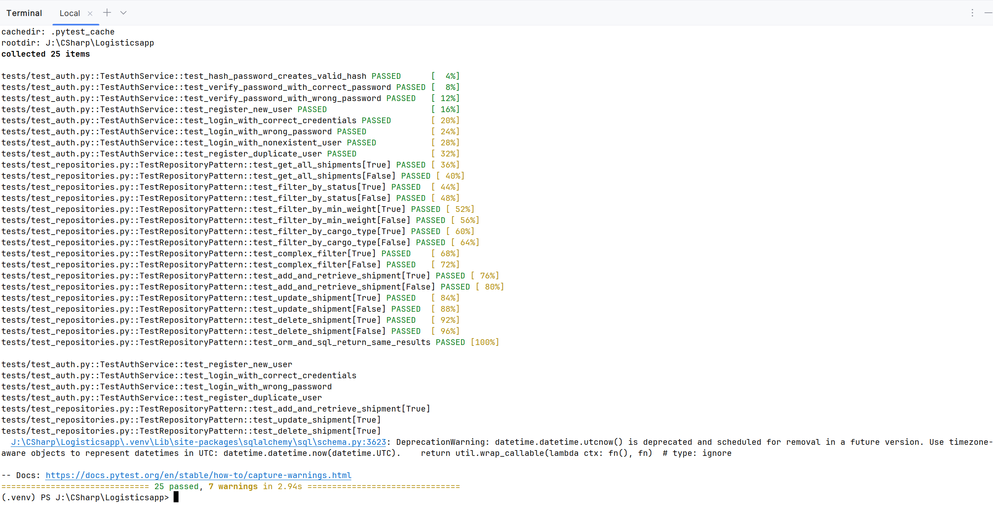
Все 25 тестов завершены со статусом PASSED.

Сквозное тестирование (End-to-End)
Сквозное тестирование проводилось вручную на запущенном клиент-серверном приложении. Было выполнено 8 сценариев:
1.Авторизация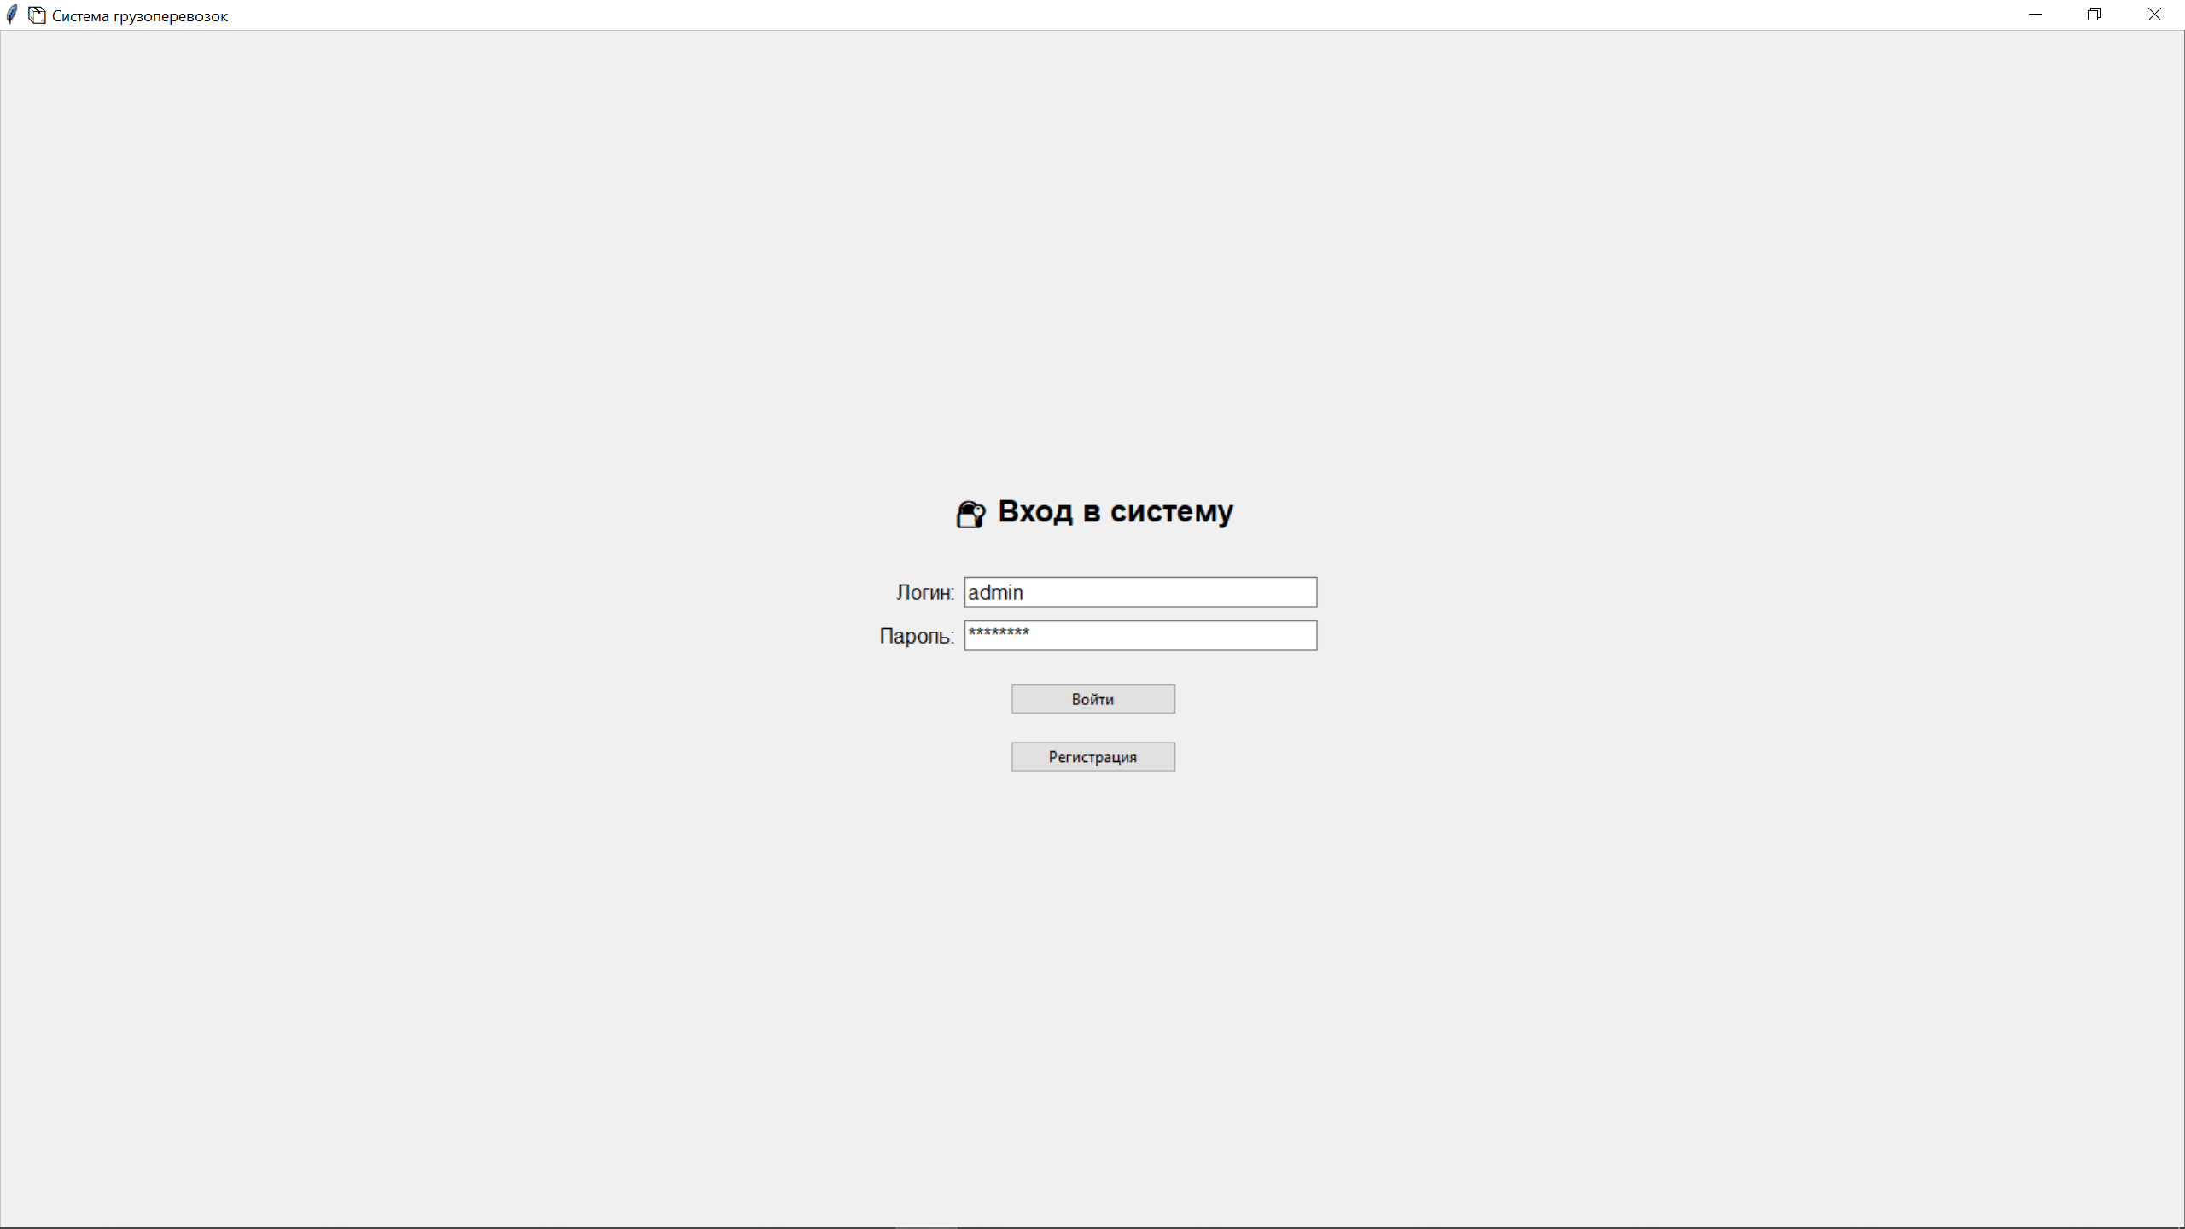

2. Просмотр отправлений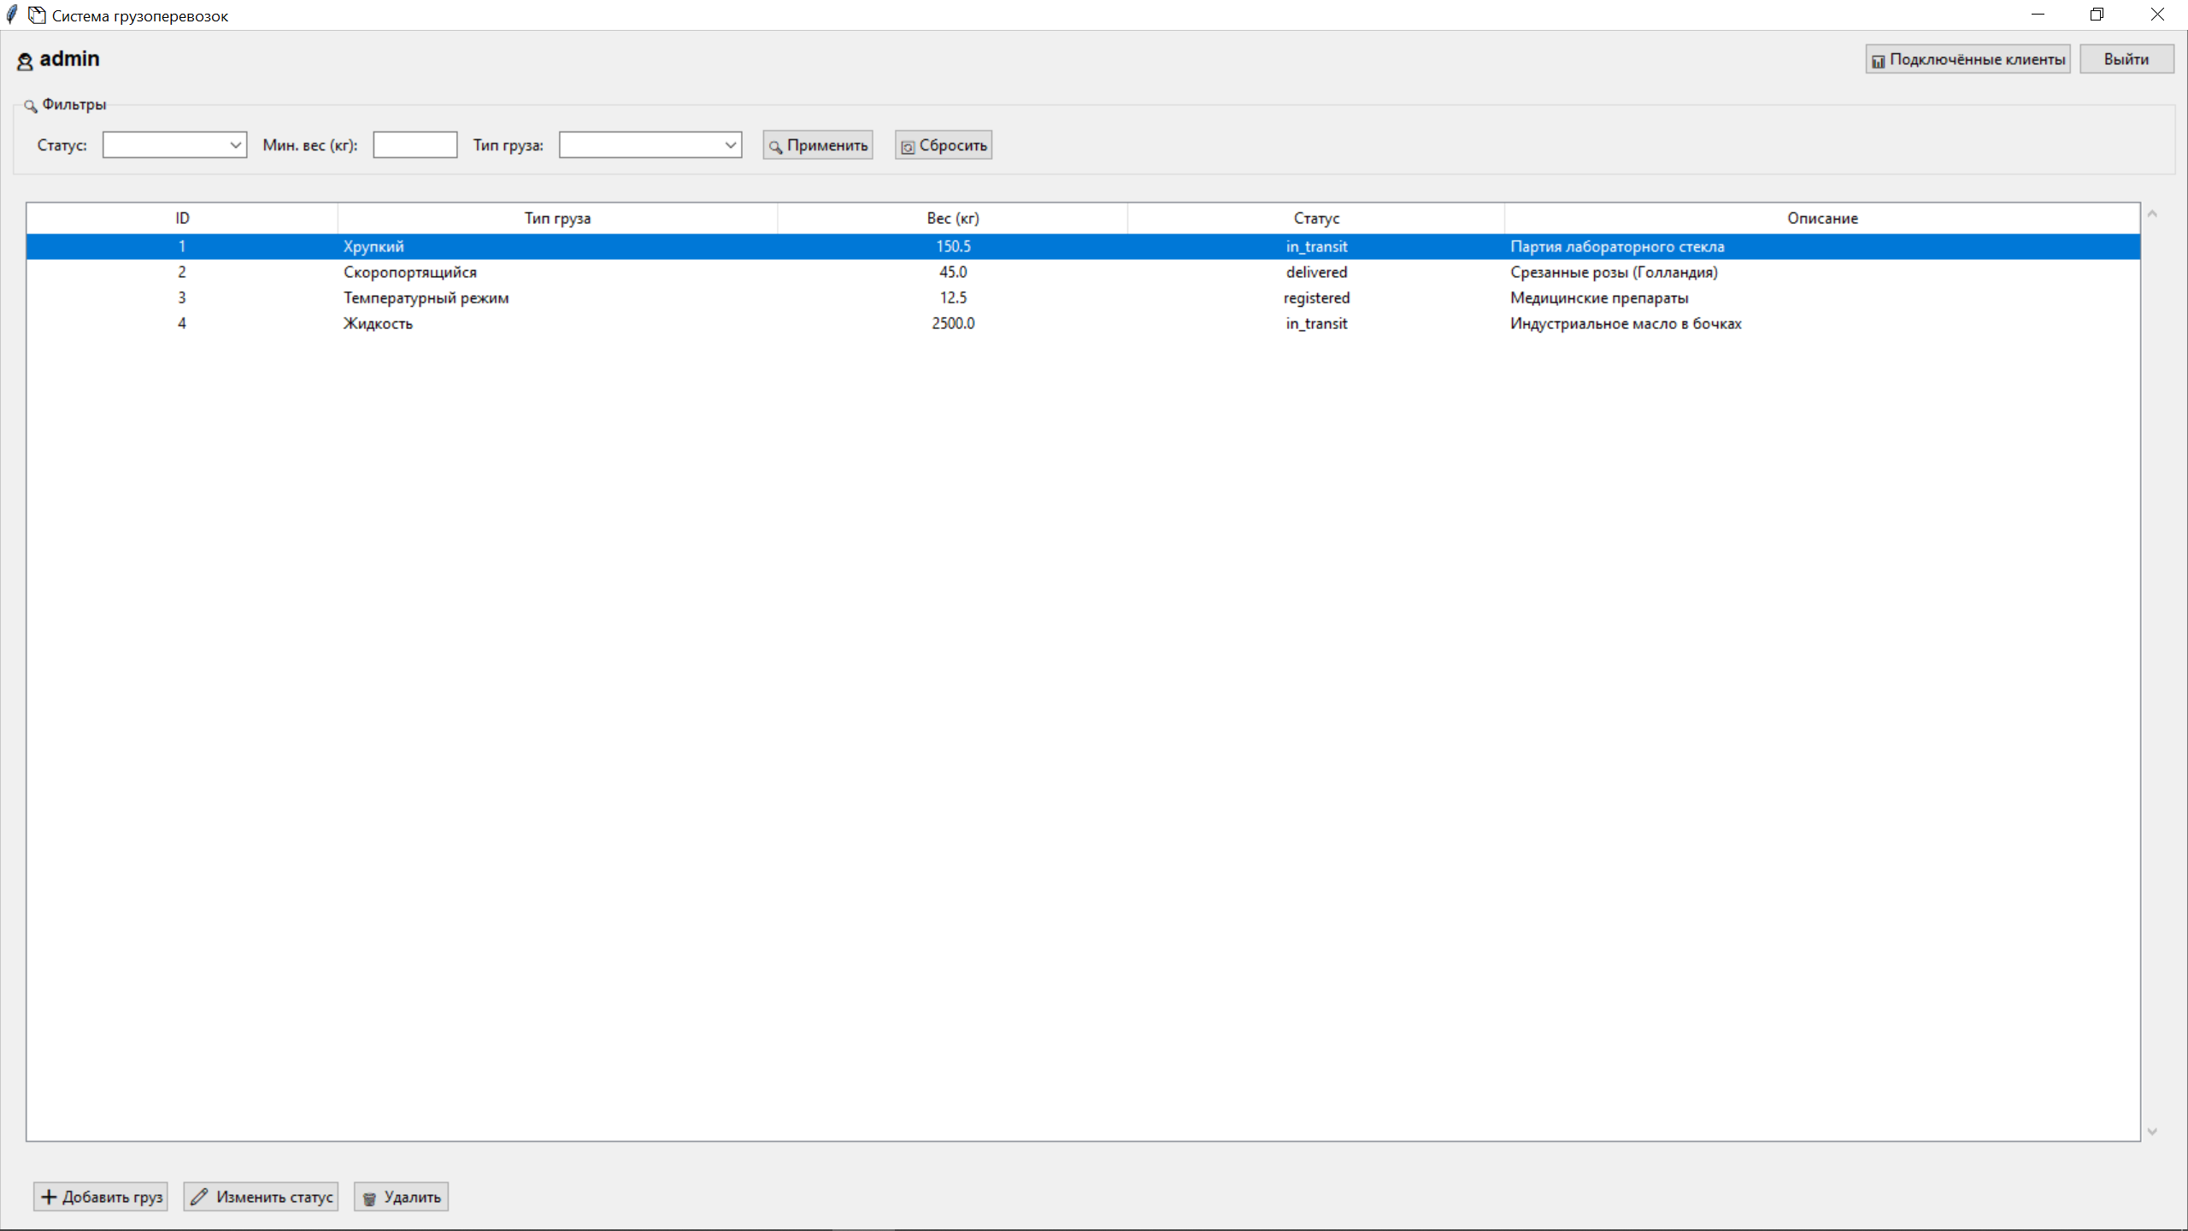
3. Фильтрация по статусу
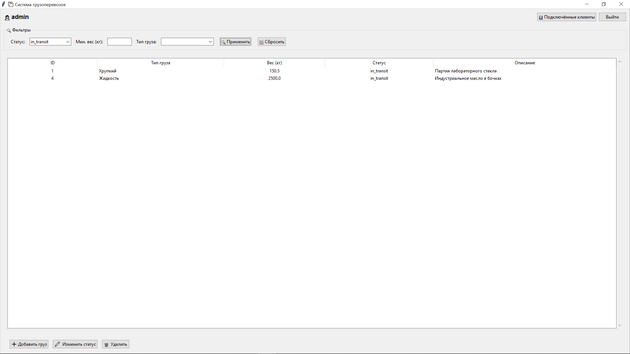
4. Добавление груза
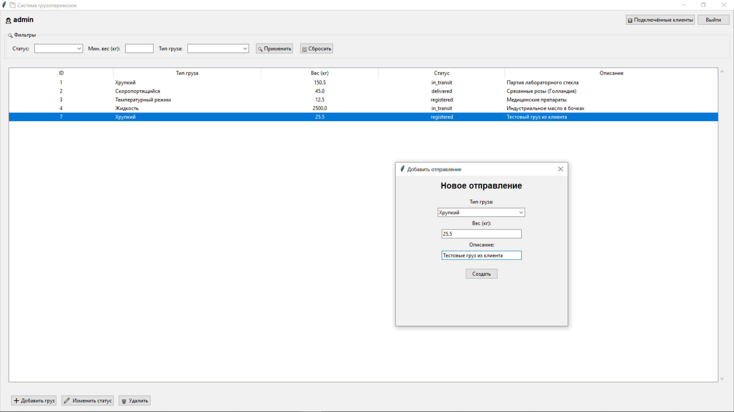
5. Изменение статуса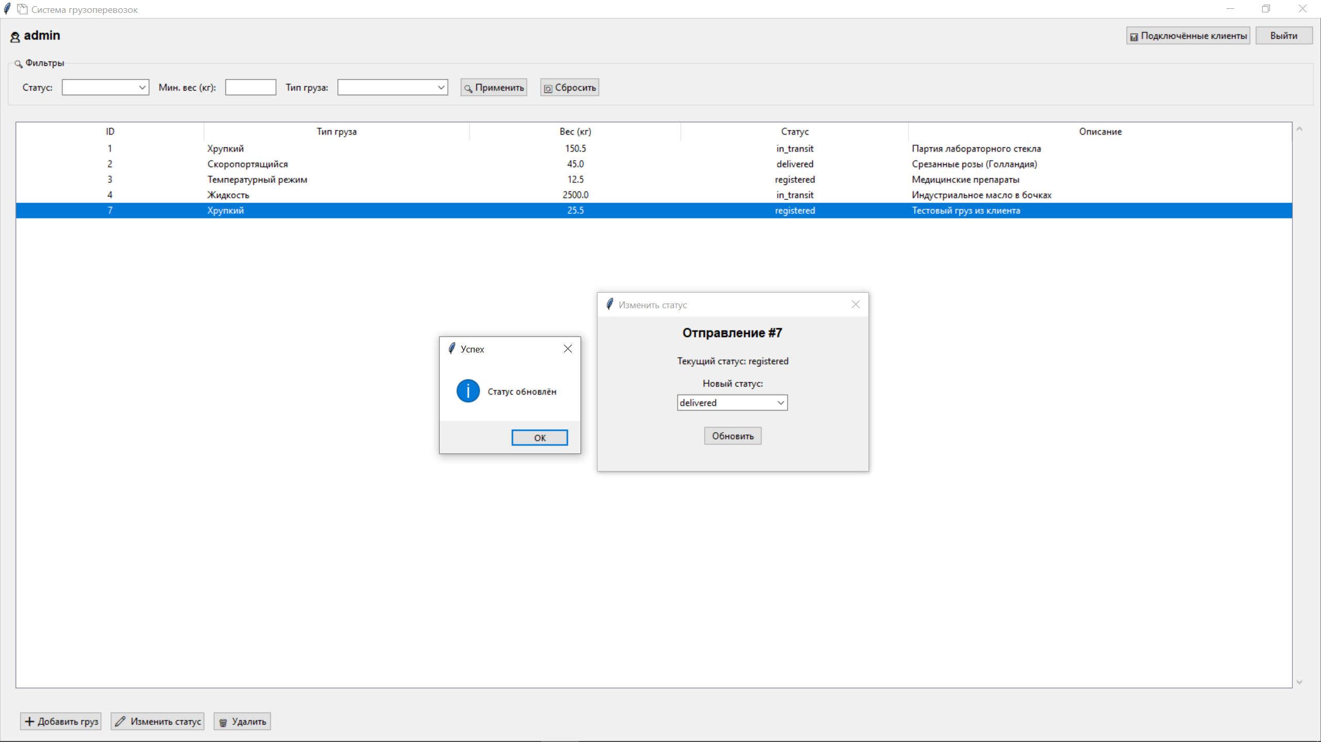
6. Удаление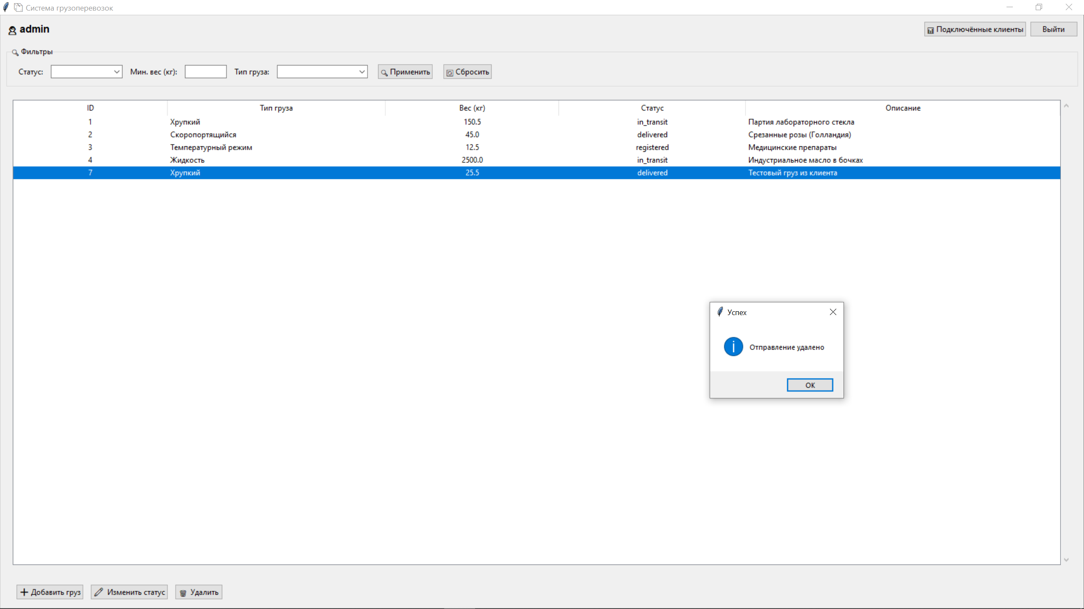
7. Отслеживание подключенных клиентов
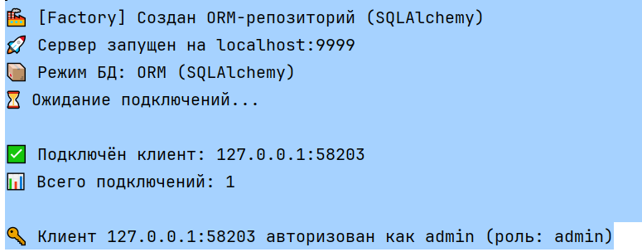
8. Выход из системы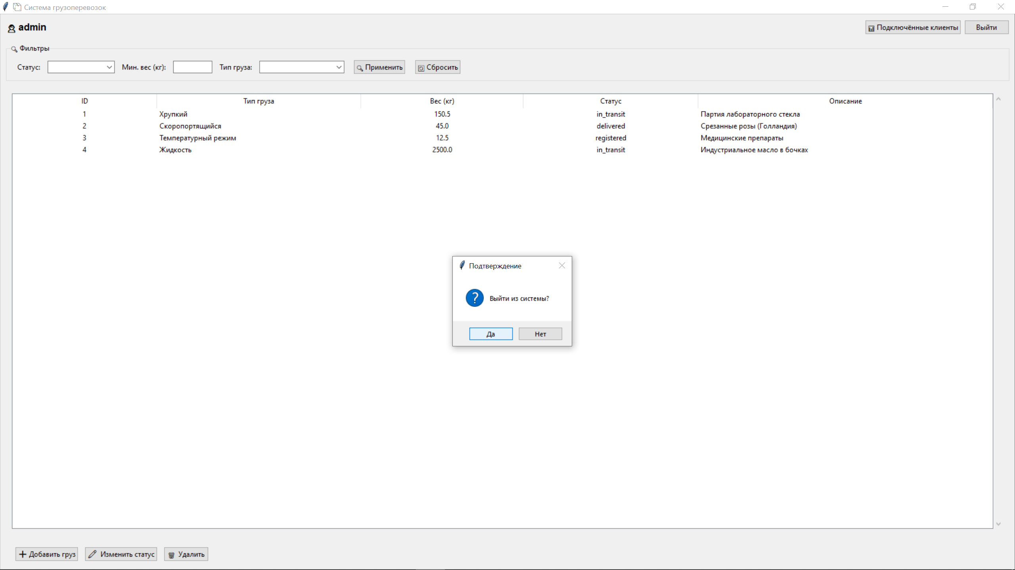

Заключение
В ходе выполнения курсового проекта была успешно разработана и протестирована информационная система для автоматизации учета грузоперевозок.
Основные достижения и результаты:
Спроектирована и реализована нормализованная база данных (PostgreSQL), включающая 9 связанных таблиц.
Разработан многопоточный TCP-сервер на Python, обеспечивающий безопасное взаимодействие с множеством клиентов одновременно.
Реализован графический интерфейс (Tkinter) с интуитивно понятным управлением и фильтрацией данных.
Обеспечена информационная безопасность: пароли хранятся исключительно в виде bcrypt-хэшей, а критические операции (удаление) защищены проверкой сессии.
Продемонстрировано владение продвинутыми паттернами проектирования (Repository, Strategy, Factory), что позволило реализовать бесшовное переключение между ORM и сырым SQL без изменения бизнес-логики.
Написан комплекс из 25 автоматических unit-тестов, подтверждающих корректность работы всех узлов системы.
Создан полный пакет проектной документации, включая диаграммы IDEF0, IDEF3, DFD, UML и ER.
Разработанный программный продукт полностью соответствует выданному заданию, отличается чистой архитектурой, легко масштабируется и готов к внедрению в качестве внутреннего инструмента логистической компании. В процессе работы были закреплены навыки работы с сетевыми протоколами, реляционными СУБД, объектно-ориентированным проектированием и инструментами CI/CD (Git). 